**SECONDO SEMESTRE 2020**

**IMMOBILI DI PREGIO:**

**È MODERATO L’IMPATTO DEL LOCKDOWN SUL MERCATO DEL LUSSO,**

**LA DOMANDA RIMANE STABILE, I PREZZI REGISTRANO UNA LIEVE FLESSIONE, AUMENTANO LE RICHIESTE DI SPAZI APERTI**

Il report redatto dall’Ufficio Studi Gabetti – su dati **Santandrea Luxury Houses**, divisione del Gruppo Gabetti dedicata al segmento luxury – analizza i principali indicatori del mercato residenziale di pregio, con l’obiettivo di restituirne una fotografia dal punto di vista sia numerico, sia qualitativo.

*“Rispetto alle inevitabili conseguenze della pandemia, il mercato degli immobili di pregio ha nel complesso tenuto. Dovendo fare un bilancio dell’ultimo semestre 2020: innanzitutto l’interesse nei confronti delle abitazioni di lusso ha recuperato la stessa intensità del periodo ante-Covid, i prezzi si sono mantenuti sostanzialmente stabili - perché, nell’ambito del lusso, lievi flessioni non incidono in modo significativo sul valore di vendita finale - e la durata della trattativa è rimasta in media tra i 6 e i 7 mesi”* ha dichiarato**Fabio Guglielmi, Consigliere Delegato Gabetti Agency e responsabile Santandrea.**

Dopo la riapertura delle attività del mese di maggio, il mercato delle residenze di pregio ha gradualmente mostrato segnali positivi.

*“In particolare, la ripresa maggiore si è avuta a partire da metà settembre, perché nei mesi estivi - seppur registrando un certo dinamismo dopo l’hard lockdown di marzo e aprile - lo smart working e la permanenza nelle seconde case ha, di fatto, ridotto la presenza delle persone, e quindi le richieste, principalmente nelle grandi città. Il soft lockdown di fine ottobre e novembre ha invece inciso relativamente meno sull’andamento delle compravendite, al punto che abbiamo chiuso l’anno con un dicembre positivo”* ha aggiunto **Fabio Guglielmi**.

Per quanto riguarda i prezzi, si sono avute lievi flessioni per Milano (-0,5%) e Torino (-0,7%). Riduzioni più marcate per Roma -2%) e Genova ( -1,9%), stabilità per Firenze e Napoli.

I tempi medi di vendita sono intorno ai 5-6 mesi per Milano, 6-8 mesi a Geova, 7 a Torino, 6 mesi per Firenze, 7-8 a Napoli e 9 mesi a Roma.

Gli sconti in sede di chiusura delle trattative sono nell’ordine del 10% per Milano e Genova; lievemente più bassi a Torino (7-8%) e più elevati a Napoli (13%), Firenze (12%) e Roma (12%).

In generale, le componenti della domanda tra acquisto e locazione hanno visto dinamiche differenti. Nell’ambito delle richieste rilevate da Santandrea, si segnala una prevalenza di domanda in acquisto (mediamente il 76%) a fronte del 24% di richieste di soluzioni in affitto.

La finalità di acquisto prevalente di una residenza di pregio, nelle città monitorate, risulta quella della sostituzione in ottica migliorativa della propria abitazione, rispetto a quella del primo acquisto, coprendo mediamente il 50% delle richieste.

La componente di investimento, che ha visto un rallentamento dovuto alla pandemia, risulta coprire una quota meno rilevante: nell’ordine del 20% dei casi. In questo contesto, si riscontrano tuttavia alcune differenze tra le varie città, in base alle relative caratteristiche sociodemografiche.

Per quanto riguarda le dotazioni, nel secondo semestre del 2020, la **terrazza** e il **piano alto** si confermano i due principali elementi che contraddistinguono le richieste di residenze di pregio, seguite dalla presenza del **giardino**. L’impatto dei periodi di lockdown, determinati dall’emergenza sanitaria, ha accresciuto in generale l’esigenza di vivere anche gli **spazi esterni** della propria abitazione.

Nel contempo l’assenza di balconi è in testa alla classifica degli elementi penalizzanti, confermando la posizione del semestre precedente, ma con un lieve incremento del peso relativo.

La presenza del box auto rimane molto importante, anche se in lieve riduzione rispetto al primo semestre 2020. Si conferma molto richiesto a Genova e Napoli, elemento comunque importante a Roma e Torino, mentre è meno ricercato a Milano e Firenze.

La richiesta di uno **spazio dedicato come studio** si è maggiormente evidenziata in funzione del nuovo modello di lavorare e/o studiare da casa. Di conseguenza potrebbe perdurare nel tempo, se l’utilizzo dello smartworking proseguirà anche dopo la pandemia.

**LE PRINCIPALI CITTA’**

**MILANO**

Le zone di Brera e del Centro Storico si confermano ancora tra le più dinamiche con una domanda stabile. In flessione la domanda per le zone Palestro–Duse e Quadrilatero. Per quanto riguarda l’offerta, a eccezione della zona Centro Storico, la disponibilità di immobili è risultata stabile. Per quanto riguarda i prezzi, si è riscontrato un lieve calo rispetto al primo semestre 2020 (-0,5%).

Con riferimento agli immobili usati, il divario medio fra prezzo richiesto e prezzo effettivo, a livello cittadino, si è attestato intorno al 10,6% in lieve calo rispetto a quanto registrato nel semestre precedente, con lievi differenze tra le varie zone.

Per quanto concerne i tempi di vendita, la media è di 5-6 mesi, in aumento rispetto al primo semestre 2020: si registrano tempi più rapidi per Brera e Magenta-Pagano-Castello (4-5 mesi), mentre nel Centro Storico si attestano sui 4-6 mesi. Tempistiche relativamente più dilatate per le altre zone: 6-8 mesi.

Come zone più ambite si confermano il Centro Storico e il quartiere Brera, mentre le metrature più ricercate sono quelle comprese tra i 180 e i 200 mq, con almeno 3 camere da letto. La clientela si è orientata prevalentemente verso soluzioni nuove o ristrutturate con spazi aperti vivibili, come terrazze o ampi balconi e dotate di box/posto auto.

**prezzi €/mq residenze di pregio**

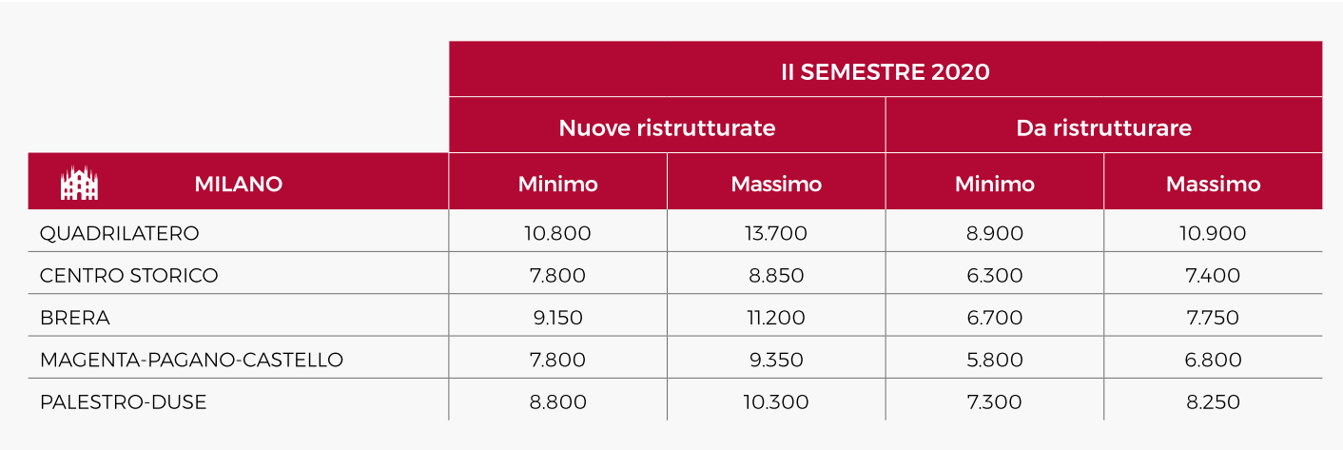

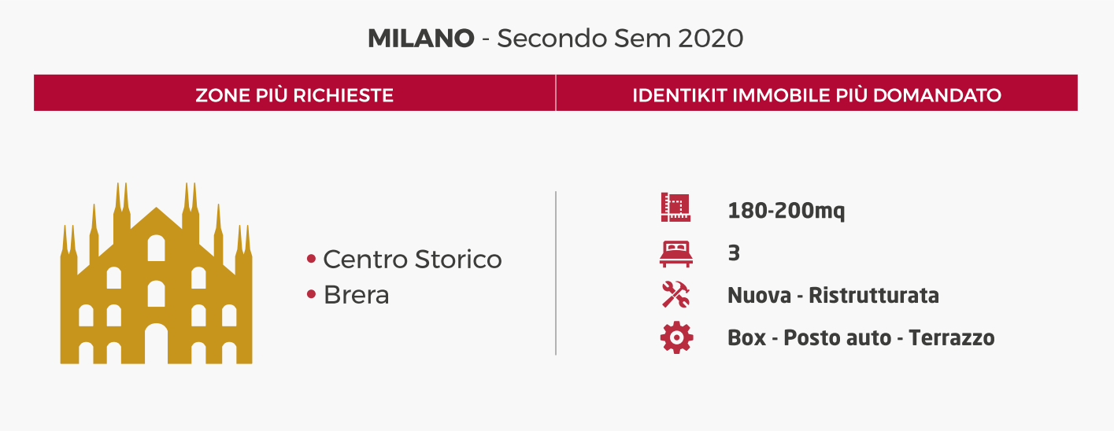

*Fonte, Ufficio Studi Gabetti su dati Santandrea Luxury Houses*

**ROMA**

A Roma, nel corso del secondo semestre del 2020, la domanda è risultata stabile a eccezione delle zone di Salario Trieste e Trastevere dove si è registrato un lieve aumento. Anche l’offerta in vendita è risultata complessivamente stabile, mentre i prezzi hanno registrato una lieve flessione ( -2%).

Il divario medio tra prezzo richiesto e prezzo effettivo, per immobili usati, è stato pari al 12% mentre i tempi medi di vendita, intorno ai 9 mesi, variano da un minimo di 6 a un massimo di 12 mesi.

La zona Parioli, il Centro Storico e Trieste rimangono le preferite. Le unità immobiliari più ricercate sono state quelle intorno ai 150 mq e dotate di almeno tre camere da letto. Preferite le soluzioni già ristrutturate. Tra le dotazioni di maggiore appeal: posto auto, terrazza e giardino privato.

**Prezzi €/mq residenze di pregio**

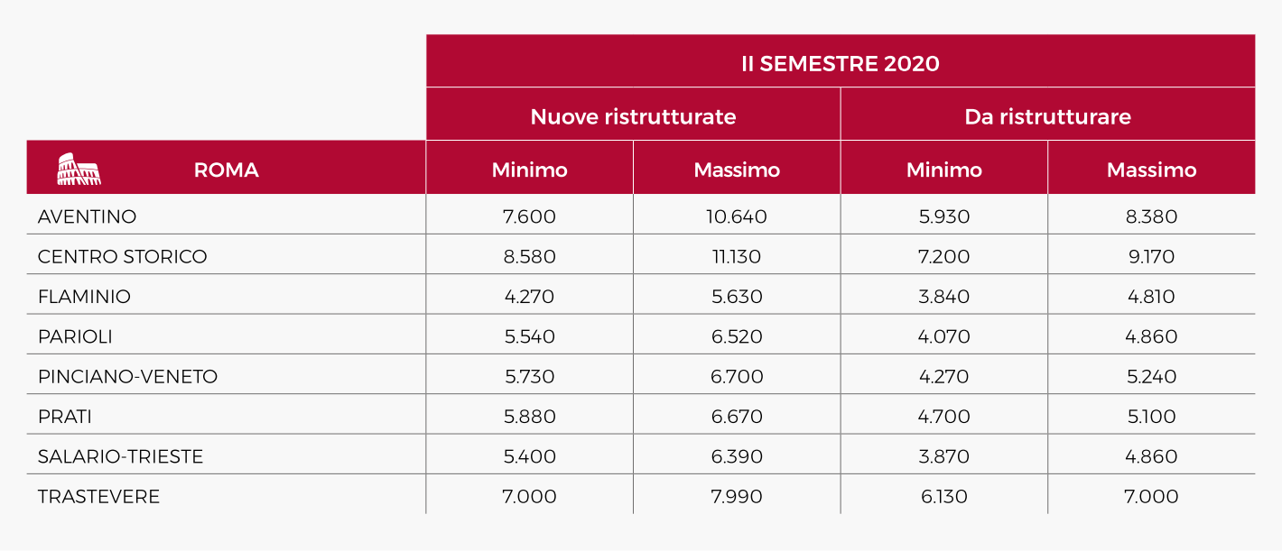

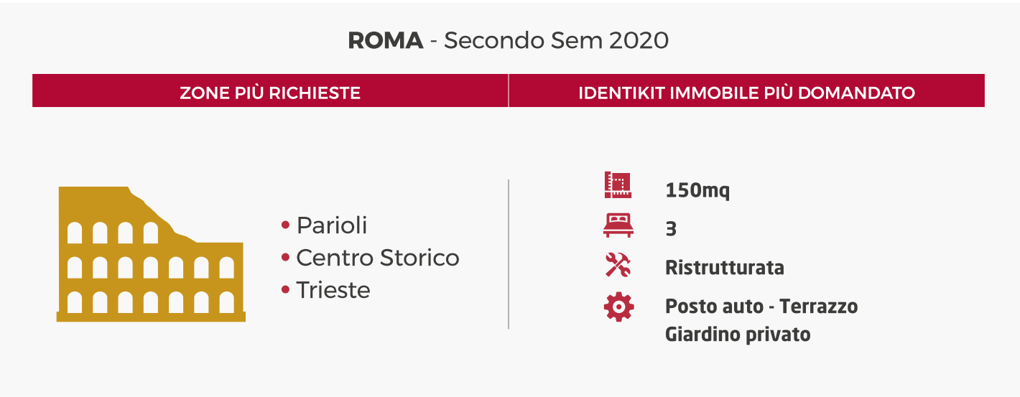

*Fonte, Ufficio Studi Gabetti su dati Santandrea Luxury Houses*

**TORINO**

A Torino, risulta in aumento la zona Crocetta, Piazza Gran Madre, Cit Turin e limitrofe. Stabile nel Quadrilatero, via Pietro Micca, piazza Solferino e limitrofe e la Precollina; in calo la zona Corso Massimo D’Azeglio. I prezzi sono rimasti complessivamente stabili, con lievi flessioni in zona Quadrilatero, Pietro Micca, via Roma e vie limitrofe. Al contrario lieve aumento per Crocetta e Corso Massimo D’Azeglio.

I tempi medi di vendita si sono attestati sui 4-5 mesi, con una scontistica media applicata in sede di chiusura della trattativa dal prezzo di richiesta del 7-8%.

Di maggiore appeal la presenza della terrazza, il posto auto e i piani alti. Le soluzioni più richieste hanno metrature intorno ai 180 mq e 2 camere da letto. Tra le zone più ricercate: Quadrilatero, l’area di Via Roma, piazza della Gran Madre e le vie circostanti.

**Prezzi €/mq residenze di pregio**

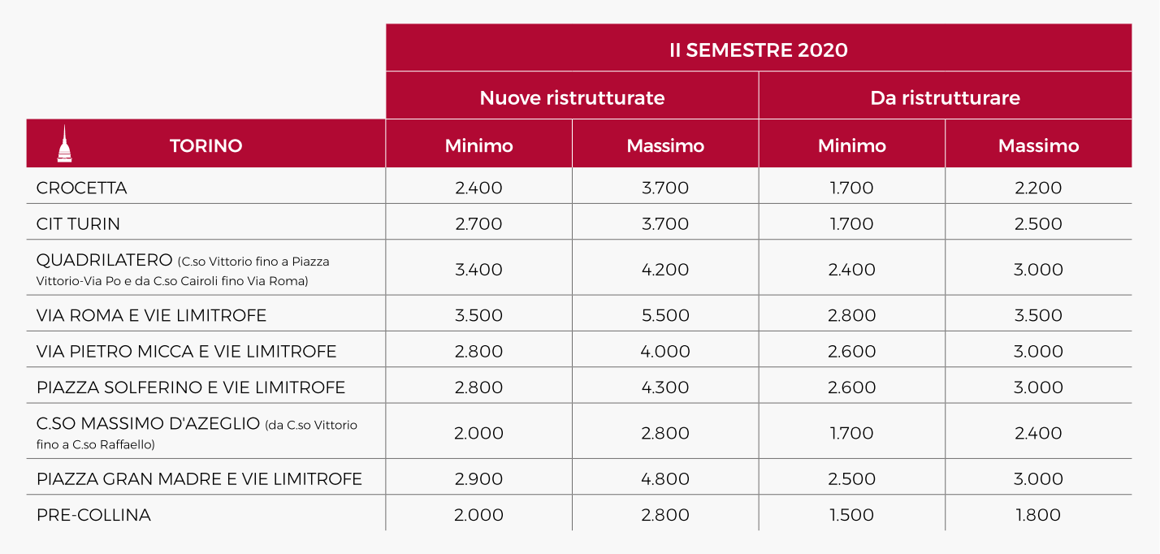

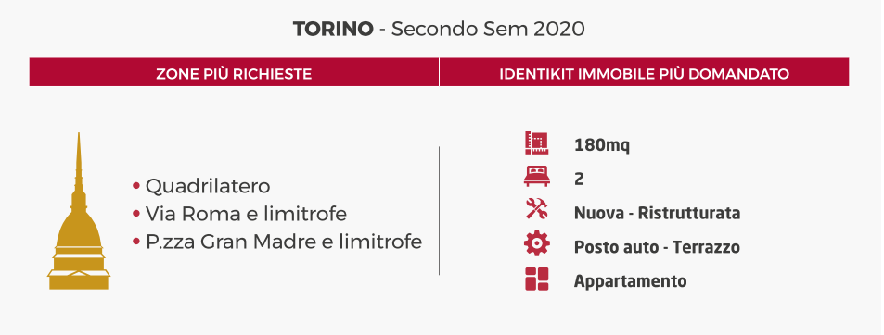

**GENOVA**

A Genova cresce la domanda in zona Quinto, Quarto, Centro, Albaro e Carignano. Stabile nei quartieri di Nervi e Castelletto. I prezzi sono, a livello complessivo, in lieve diminuzione (1,9%), mentre i tempi medi di vendita si sono attestati sui 7 mesi, con una scontistica media applicata in sede di chiusura della trattativa del 9%.

Nel mercato di Genova è molto importante, oltre al box, la presenza della terrazza, in particolare con vista mare, o del giardino privato. Le soluzioni più richieste hanno metrature intorno ai 140-150 mq e 2-3 camere da letto. Tra le zone più ambite si segnalano Albaro, Carignano e Quarto.

**Prezzi €/mq residenze di pregio**

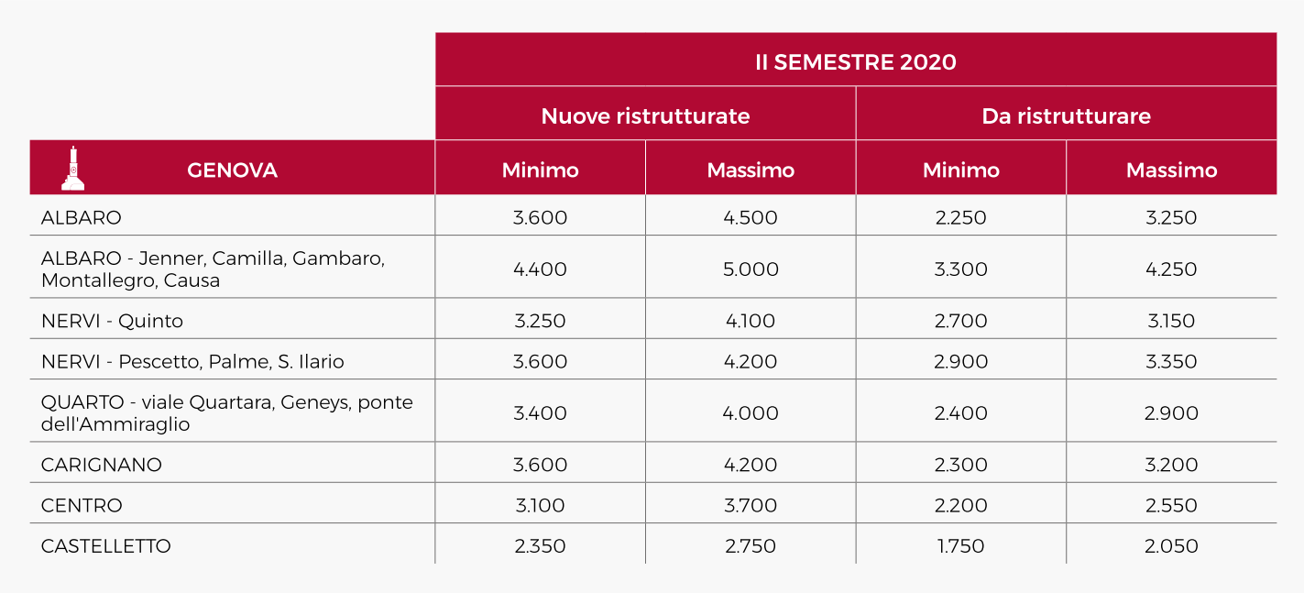

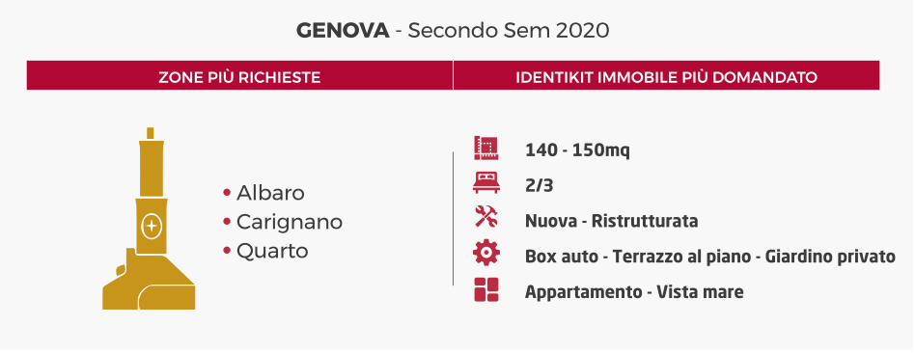

**FIRENZE**

A Firenze si è confermata una domanda di acquisto stabile per Piazzale Michelangelo (Bellosguardo, Volta e Salviatino). In calo la domanda per i Lungarni e il Centro storico, determinata da una riduzione della domanda straniera per acquisto con finalità di investimento, a seguito dell’emergenza Covid. In crescita, al contrario, la prima collina per la maggiore richiesta, scaturita nel periodo di lockdown, di soluzioni ampie e dotate di giardino.

I tempi medi di vendita si sono attestati sui 6 mesi, mentre gli sconti applicati in fase di chiusura della trattativa dal prezzo di richiesta sono mediamente intorno al 12%.

Si prediligono gli appartamenti nuovi/ristrutturati o in buono stato all’interno di palazzi d’epoca o contesti prestigiosi mediamente di circa 200 mq e 3 camere da letto.

**Prezzi €/mq residenze di pregio**

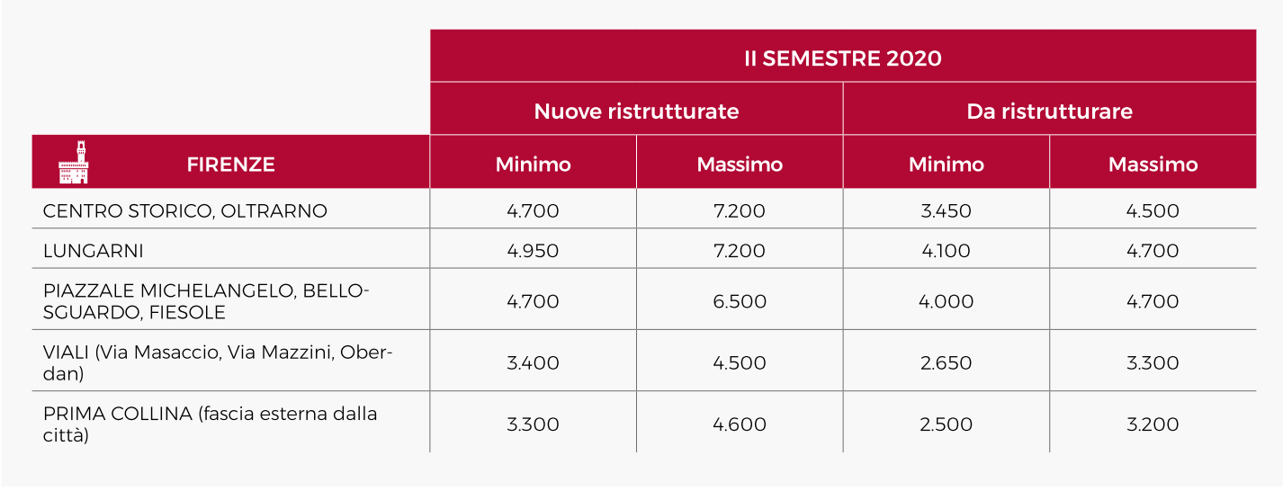

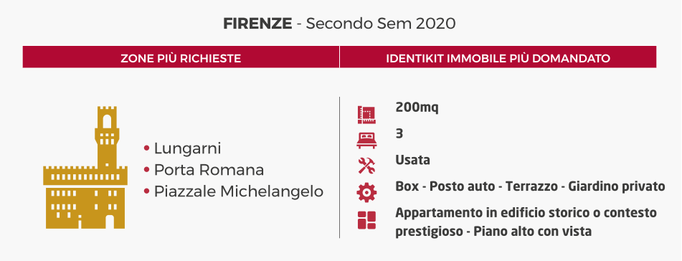

**NAPOLI**

A Napoli, nell’ambito dei quartieri più esclusivi, è stabile la domanda a Chiaia, in aumento a Posillipo. L’andamento dei prezzi risulta in generale stabile rispetto al semestre precedente.

I tempi medi di vendita sono sugli 8 mesi, ma con differenze: siamo a 4-5 mesi per il Vomero, 9 mesi per Chiaia e 10 per Posillipo. Gli sconti in fase di chiusura della trattativa dal prezzo richiesto sono intorno al 13%.

Napoli ha visto una maggiore richiesta per appartamenti nuovi o ristrutturati, con metrature intorno ai 130 mq e 3 camere da letto. Di particolare interesse si confermano le soluzioni dotate di posto auto e terrazza, prevalentemente situate nella zona del Vomero (piazza Vanvitelli, via Scarlatti, via Luca Giordano). Si segnalano anche via dei Mille in zona Chiaia e via Manzoni in zona Posillipo.

**Prezzi €/mq residenze di pregio**

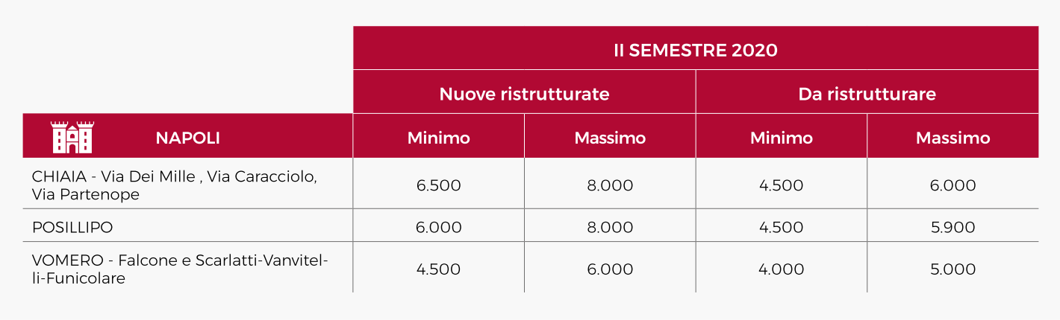

*Fonte, Ufficio Studi Gabetti su dati Santandrea Luxury Houses*

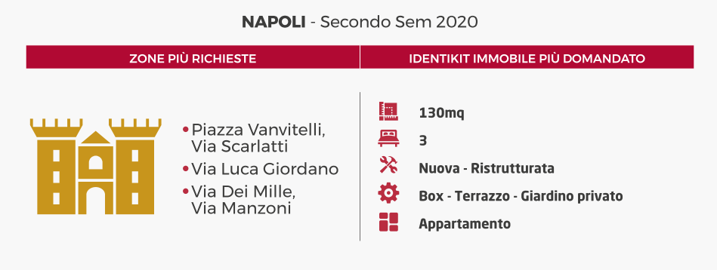

Il report completo è scaricabile al link:

<http://www.gabettigroup.com/it-it/ufficio-studi/dettaglio-tutti-i-report/artmid/1106/articleid/1131/mercato-delle-residenze-di-pregio-h2-2020>

**IL GRUPPO GABETTI**

Gabetti Property Solutions, attraverso le diverse linee di business delle società controllate, eroga servizi per l’intero sistema immobiliare, offrendo consulenza integrata per soddisfare esigenze e aspettative di privati, aziende e operatori istituzionali. Proprio dall’integrazione e dalla sinergia di tutti i servizi, emerge il valore aggiunto del gruppo: un modello unico rispetto ai competitor. Il sistema organizzativo di Gabetti Property Solutions consente l’integrazione e il coordinamento delle competenze specifiche di ciascuna società del Gruppo nell’ambito delle seguenti aree: Consulenza, Valorizzazione, Gestione, Intermediazione, Mediazione Creditizia e Assicurativa e Riqualificazione.

**SANTANDREA LUXURY HOUSES**

Il nostro Gruppo, attraverso la società Santandrea Luxury Houses, propone immobili di lusso e consulenza immobiliare di elevato standing in Italia e all’estero: compravendita e affitto di immobili, private real estate, nuove costruzioni e top property.

**CONTATTI UFFICIO STAMPA**SEC Newgate - Tel. 02624999.1  **Francesca Brambilla** – [brambilla@secrp.com](mailto:brambilla@secrp.com) – 3386272146  
**Daniele Pinosa** – [pinosa@secrp.com](mailto:pinosa@secrp.com) – 335 7233872